Муниципальное бюджетное общеобразовательное учреждение средняя общеобразовательная школа №4 города Усмани Усманского муниципального района Липецкой области имени академика Н.Г. Басова

Всероссийский конкурс «Педагогические секреты»

Автор:
Соколова Светлана Сергеевна
учитель физической культуры
МБОУ СОШ №4 г. Усмани Липецкой области
имени академика Н.Г. Басова

Усмань 2020 г.
Не так давно я работаю в сфере образования учителем физической культуры. Я работаю только первый год, но за это небольшое время в моей педагогической деятельности накопились наработки и методики для работы с детьми разных возрастов. Расскажу более подробно о них.
Я закончила колледж и после окончания устроилась в новую школу. Сейчас я параллельно обучаюсь в высшем учебном заведении. Урок физической культуры требует много энергии и заинтересованности, ведь, если ученик не заинтересован в каком-то деле, то ничего не получится.
Когда я пришла работать, то я столкнулась с разными детьми, дети с разных школ, разное обучение иного элемента. Было тяжело, особенно когда нет примера как нужно общаться и работать с детьми. Но я в детях увидела интерес во мне, я видела, как они радовались моему приходу. Тогда я поняла, что не имеет значение кто до меня их обучал. К детям я прониклась тем, что я была на их уровне, я общалась, смеялась с ними и они понимали, когда нужно успокоится, когда нужно работать. После уроков, они часто приходят ко мне просто пообщаться. (Приложение 1) На первых уроках, я узнавала их физическую подготовку. Из-за того, что полгода все мы просидели на дистанционном обучение, физическая подготовка резко снизилась. Но сейчас прошло уже 4 месяца, я вижу результат своей работы. Дети стали выносливей, быстрее.
Также на моих уроках я использую разный инвентарь, для того чтобы урок был насыщенным и интересным. Ведь детям любого возраста интересней наглядный пример.( приложение 2)
С 5 класса я начала детей учить самостоятельной разминки, я вижу, что им тяжело, вижу, как некоторые преодолевают свой страх публики. Зато сейчас я знаю, что любой мой ученик может провести разминку как настоящий учитель!
За короткий период времени на работе, мы с детьми участвовали на разных соревнованиях. Мы занимали первые места, вторые, третьи. Участвовали в олимпиадах. По мне это моя первая школьная и муниципальная олимпиада, в которой я показала хороший результат.
На уроках физической культуре я провожу урок теории. Детям очень интересно слушать, как рассказываю про разные элементы.
Столкнулась на работе с тем, что некоторые дети не могут заниматься как все остальные. Но они хорошо знают теорию, которую постоянно рассказывают.
Также я работаю тренером по плаванию. В свою секцию я приняла детей, которые не умеют плавать. За короткий период времени у меня дети уже держатся на воде. Мне очень интересно проводить тренировки по моему виду спорта. Я вижу их интерес научится плавать, вижу, как они искренне радуются своим маленьким успехам.
Я считаю, что современный урок зависит от учителя. Современный учитель-это учитель, умеющий поговорить с ребенком не просто на уроке, но и узнать ребенка с другой стороны. Это учитель, которому ученик не боится рассказать что-то для него важное.
Если дети полностью будут доверять учителю, то и учитель получить от детей частичку доброты.

Приложение1
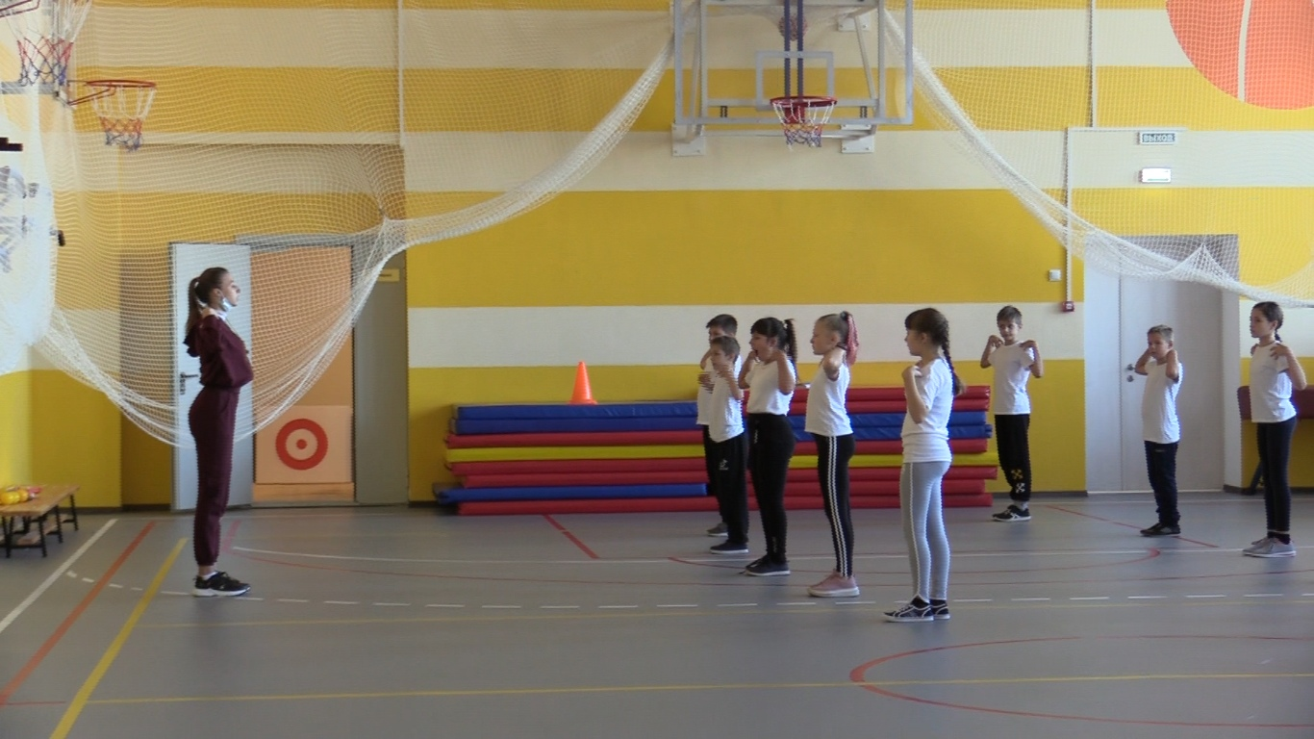

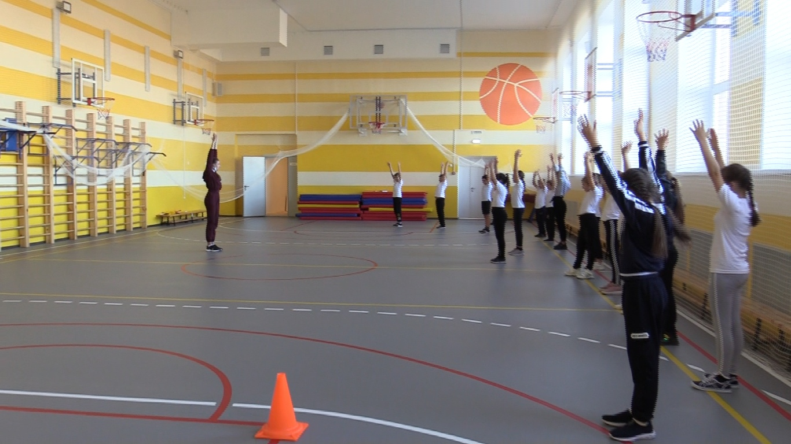
Игры после уроков.

Приложение 2
Ссылка на видео https://yadi.sk/i/XN4s6dVaUwH5UA

